ФЕДЕРАЛЬНОЕ ГОСУДАРСТВЕННОЕ АВТОНОМНОЕ ОБРАЗОВАТЕЛЬНОЕ УЧРЕЖДЕНИЕ

ВЫСШЕГО ОБРАЗОВАНИЯ

***«*САНКТ-ПЕТЕРБУРГСКИЙ ПОЛИТЕХНИЧЕСКИЙ УНИВЕРСИТЕТ ПЕТРА ВЕЛИКОГО»**

Институт компьютерных наук и технологий

**Отчет о прохождении учебной практики**

**Лесничей Марией Дмитриевной**

*(Ф.И.О. обучающегося)*

**2 курс, гр. 23531/2**

*(номер курса обучения и учебной группы)*

|  |
| --- |
| **09.03.01 «Информатика и вычислительная техника »** |

*(Направление подготовки (код и наименование)*

|  |
| --- |
| **Место прохождения практики**: кафедра КСПТ ИКНТ ФГАОУ ВО «СПбПУ» |

*(указывается наименование профильной организации или наименование структурного подразделения*

|  |
| --- |
| **Сроки практики:** с 24 июня по 20 июля 2019 г. |

|  |  |  |
| --- | --- | --- |
| **Руководитель практики от ФГАОУ ВО «СПбПУ»:**  Алексюк А.О каф. КСПТ ИКНТ  *(Ф.И.О., уч.степень, должность)*   |  | | --- | | **Оценка (зачет) : _________________** |  |  | | --- | | Руководитель практики  от ФГАОУ ВО «СПбПУ» / Алексюк А.О /  Обучающийся: / Лесничая М.Д./ | |
| Дата: |

**ИНДИВИДУАЛЬНОЕ ЗАДАНИЕ**

Андроид приложение “WhoWantsToBecomeLowLevelProgrammer”. Разработать андроид приложение. Создать два режима: локальный и онлайн. Осуществить взаимодействие с мессенджерами.

**СОДЕРЖАНИЕ**

Введение………………………………………………………………………… 3

Код программы ………………………………………………………………… 16

Тестирование …………………………………………………………………... 16

Заключение……………………………………………………………………... 17

Список использованных источников…………………………………………..17

**Введение**

Необходимо реализовать приложение, которое в игровой форме будет помогать заинтересованному в низкоуровневом программировании человеку улучшить свои знания в этой сфере. Для этого необходимо не только получить навыки программирования на андроиде, но и знания в сфере низкоуровневого программирования.

Приложение было создано на основе популярного ТВ-Шоу “Кто хочет стать миллионером?”. Вопросная составляющая – разные темы по низкоуровневому программированию. На каждый вопрос дается по 30 секунд. Также имеются 3 подсказки: “50/50”, “звонок другу”, “помощь зала”, которые можно использовать лишь 1 раз. Далее немного подробнее о них.

Подсказка “50/50” – отсеивает 2 из 3 неверных вариантов, таким образом, шанс выбрать верный ответ становится равен 50%.

Подсказка “звонок другу” – позволяет пересылать вопрос в любой из установленных на устройстве мессенджер любому пользователю.

Подсказка “помощь зала” – определенным образом генерируются процентные вероятности. Вариант ответа с наибольшим количеством процентов останется на экране и лишь в 60% случаев он будет верным. Так что она может, как и помочь, так и помешать. Использовать ее нужно лишь в крайних случаях.

Далее немного информации об Activity.

На рис.1 изображен загрузочный экран.



Рис.1 Загрузочный экран

На рис.2 изображен стартовый экран. Здесь происходит выбор между локальной и сетевой играми, появляется кнопка, отвечающая за воспроизведение\отключение музыки. Композиция была создана одним из участников данного проекта. Также фон имеет характеристики градиента, то есть переливается разными тонами от темно-синего до светло-фиолетового. Имеется анимация на главной надписи.

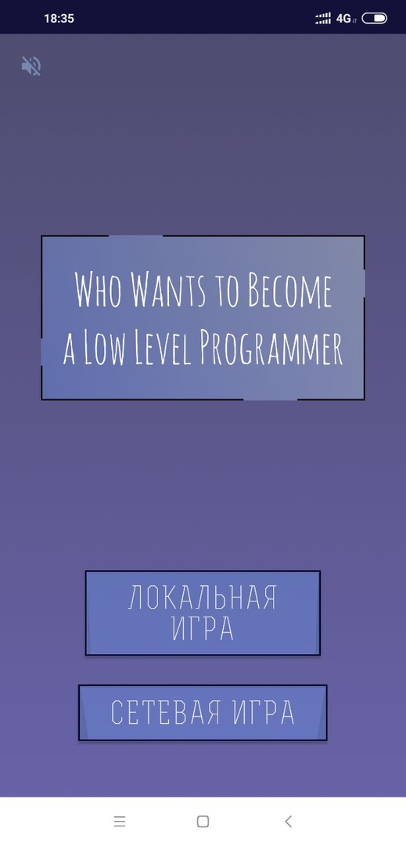

Рис.2 Стартовый экран

На рис.3 изображено начало локальной игры.



Рис.3 Начало локальной игры

На рис.4 изображен сам локальный режим. В левом верхнем углу указывается заработанная сумма (исчисляется в биткоинах), по центру сверху находятся все 3 подсказки, о которых говорилось ранее, в правом верхнем углу указывается оставшееся время на ответ (дается 30 секунд). В самом центре находятся 4 варианта ответа. После выбора одного из них, путем нажатия, нужно подтвердить ответ, нажав далее на соответствующую кнопку. Если вариант ответа не будет выбран, а кнопка подтверждения будет нажата, мы получим сообщение, как на рис.5.

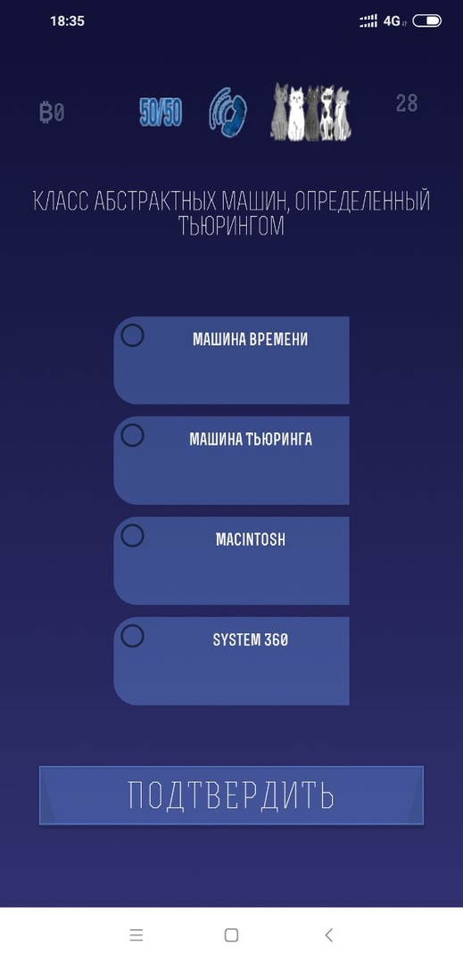

Рис.4 Локальный режим

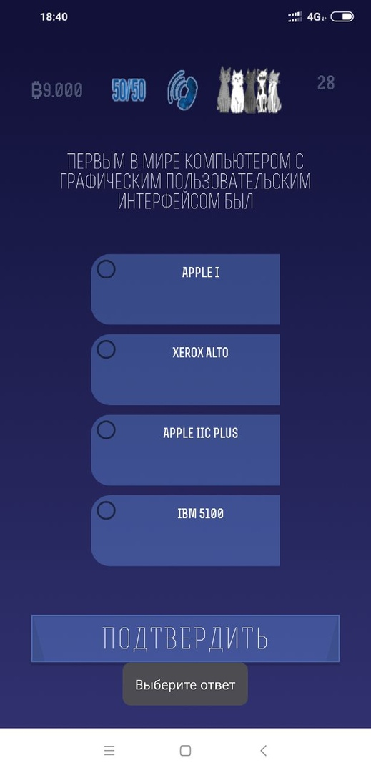

Рис.5 Невыбранный ответ

На рис.6 представлен результат использования подсказки 50/50.

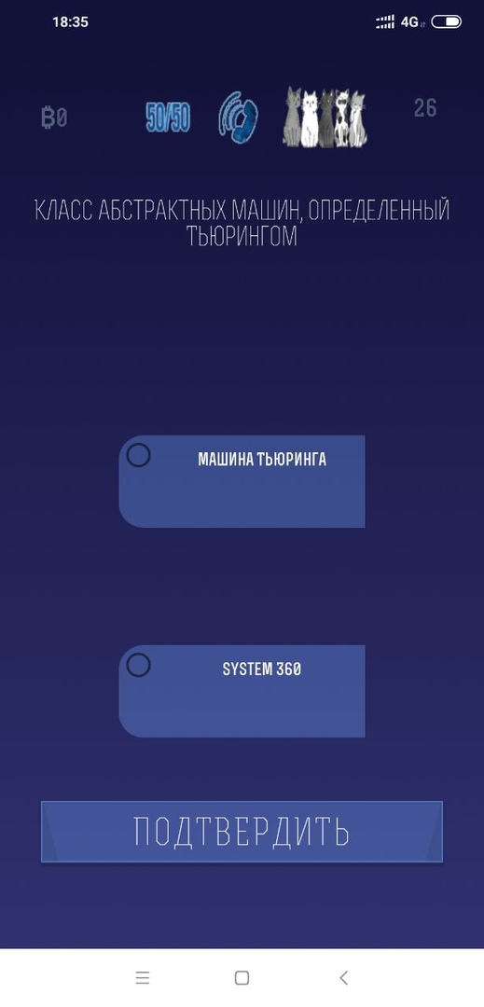

Рис.6 Подсказка 50/50

На рис.7 представлено сообщение, вызванное повторным нажатием подсказки.

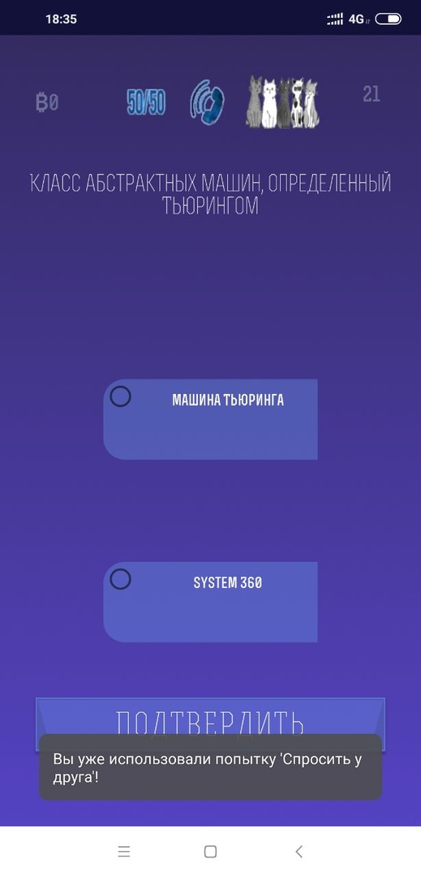

Рис.7 Повторное нажатие подсказки

На рис.8 представлено использование подсказки помощь зала.

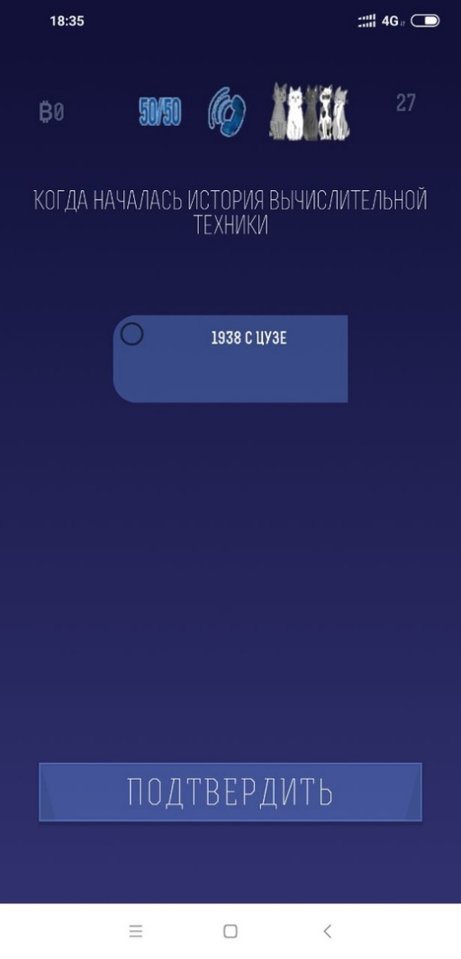

Рис.8 Помощь зала

На рис.9 показан activity, появляющийся при подтверждении неправильного варианта ответа.



Рис.9 Поражение

На рис.10 представлен прогресс. В него мы попадаем после каждого верного ответа и находимся там 5 секунд. Оранжевым цветом закрашиваются верный ответы – текущая заработанная сумма.

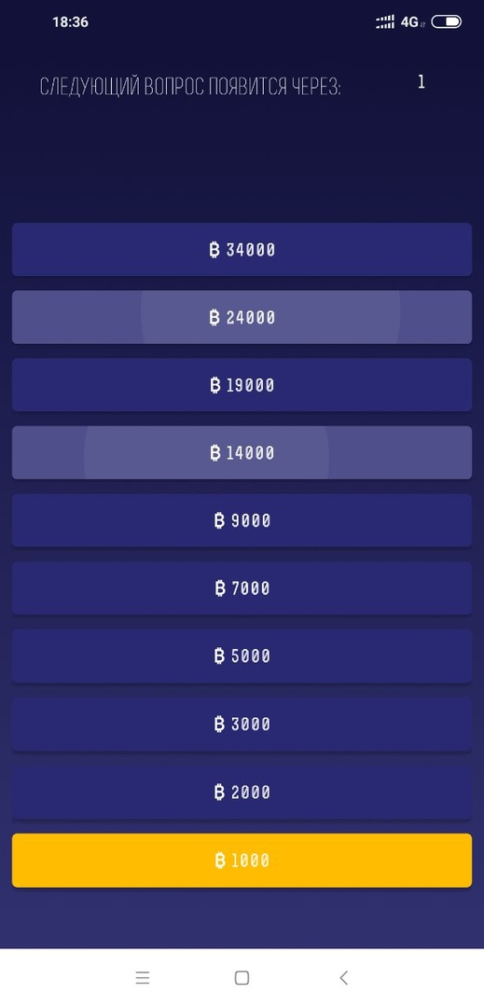

Рис.10 Прогресс

На рис.11-13 изображена работа со входом в онлайн режим. Здесь мы можем зарегистрироваться и войти, используя свой логин и пароль.

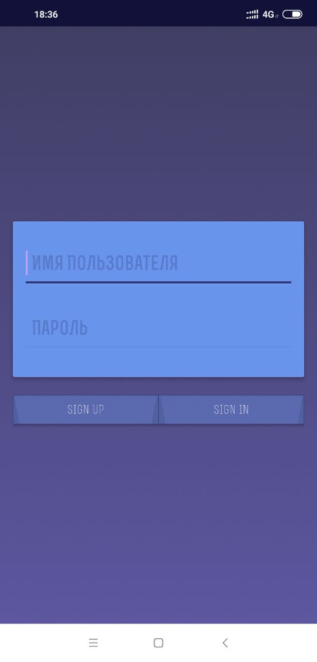

Рис.11 Activity входа

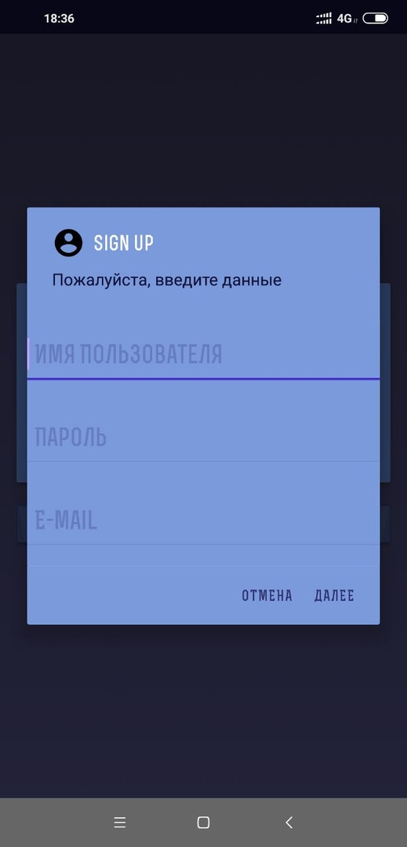

Рис.12 Activity регистрации

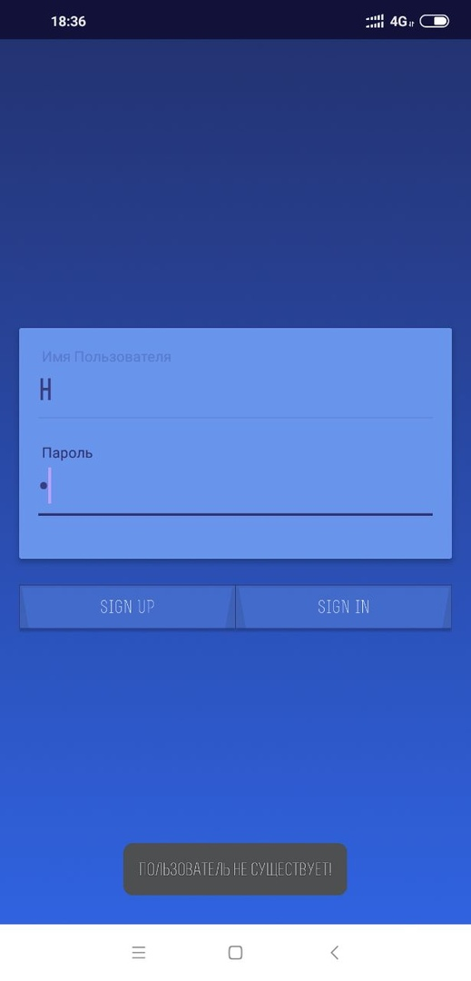

Рис.13 Неверный ввод

После успешного входа в игру мы попадаем в основное меню сетевой игры. Здесь есть 2 режима – стандартный и сложный. Главное отличие сетевой игры от локальной – в сетевой нельзя проиграть. После неверного ответа игра не заканчивается, а продолжается. В сетевой игре все заработанные очки суммируются, каждый вопрос имеет разный вес. В стандартном режиме нужно, как и в локальной игре, выбирать 1 ответ из представленных 4. В сложном режиме ответы нужно вводить вручную. В вопросах с численным ответом используется метод приближенного начисления очков. Чем ближе ваш ответ к верному – тем больше очков. Также из этого меню можно посмотреть рейтинг других игроков за стандартный и сложный режимы. Сам activity представлен на рис.14.



Рис.14 Сетевое меню

На рис.15-16 представлены activity рейтинга.

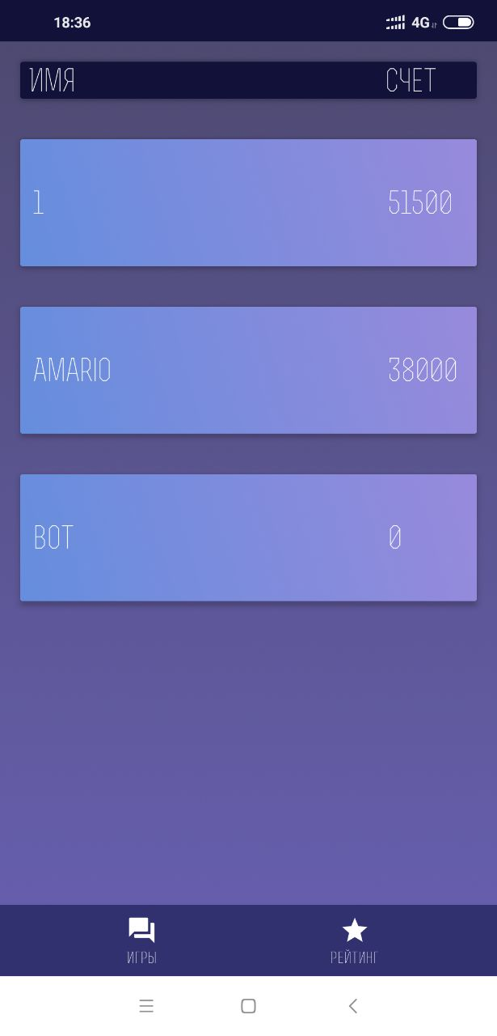

Рис.15 Общий рейтинг

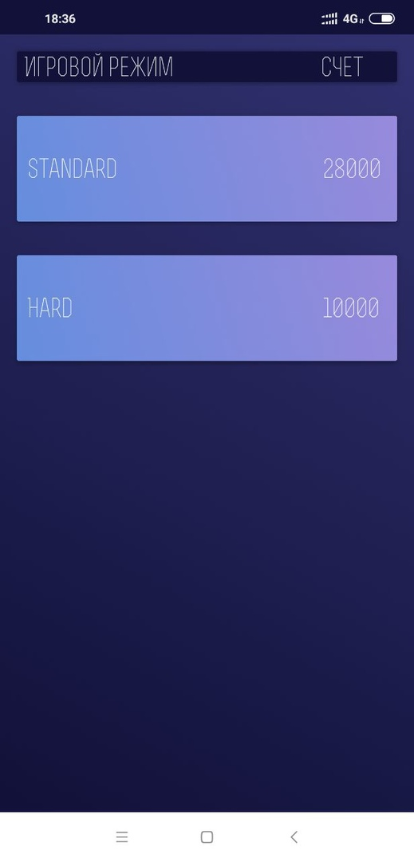

Рис.16 Детализация рейтинга

На рис.17 изображен прогресс в сетевой игре. По нему видно, что, в случае неправильного ответа, сумма остается неизменной.

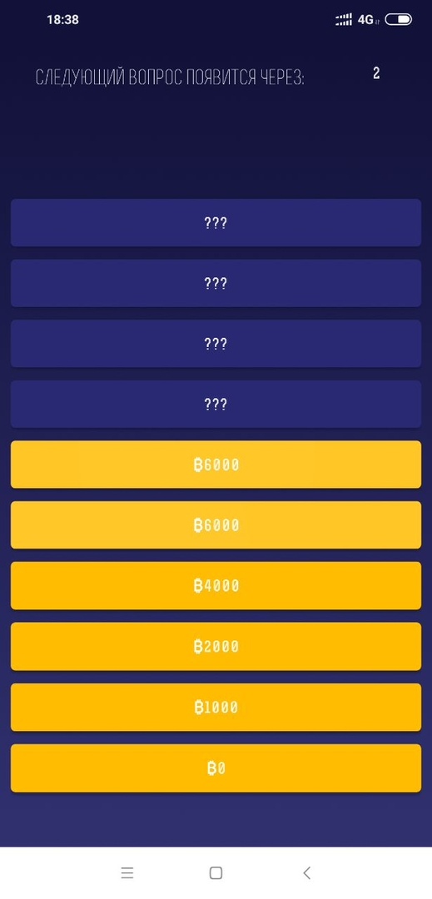

Рис.17 Прогресс в сетевой игре

Конец сетевой игры изображен на рис.18.

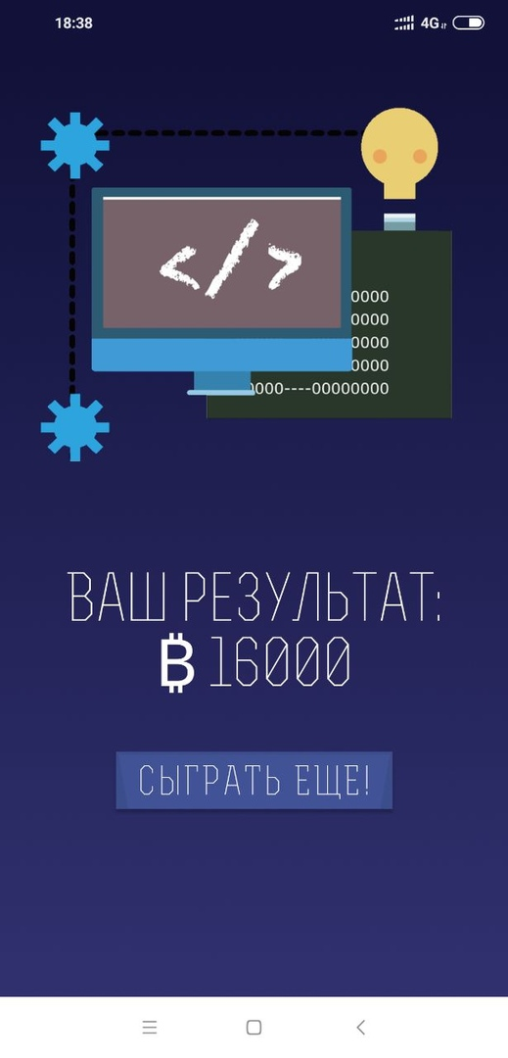

Рис.18 Конец сетевой игры

Победа в локальной игре представлена на рис.19.

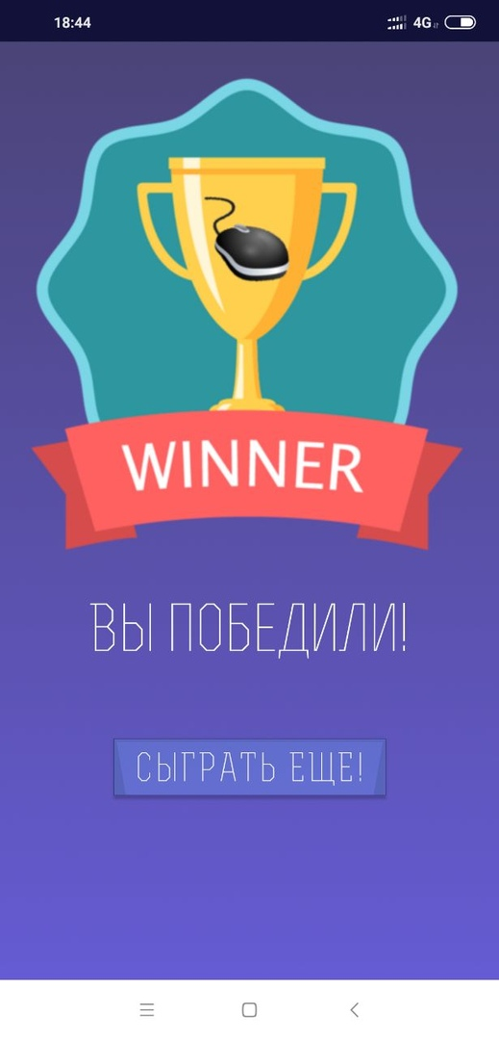

Рис.19 Победа в локальной игре

**Код программы**

Так как проект делался двумя людьми, я представляю свою часть сделанной работы.

* Создана загрузочная заставка.
* Вся дизайнерская часть была оформлена мною.
* Создано основное меню.
* Разработано activity между основным меню и локальной игрой, где мы можем либо начать игру, либо, если случайно сюда нажали, вернуться обратно в меню.
* Сделана миграций на AndroidX для подключения Firebase.
* В Firebase были помещены изображения и вопросы игры.
* Создан activity локальной игры почти со всеми компонентами. Их расположение настроил партнер, а также добавил подсказки.
* Создана система начисления очков в виде биткоинов и добавлена прогресс.
* Немного исправлен стандартный режим сетевой игры.
* Почти полностью переработан сложный режим сетевой игры.
* Все activity побед/поражений в локальной/сетевой играх были созданы мной.
* Результаты каждого пользователя хранятся в Firebase.
* Полностью создан раздел рейтинга.
* Создана система оповещений с помощью Firebase для пользователей.
* Помощь зала добавлена в сетевой игре.
* Установлена фоновая композиция
* Переключатель включения/выключения музыки добавлен в основное меню.
* 1/4 вопросов с вариантами ответа были придуманы и оформлены.

**Тестирование**

Основное тестирование происходило вручную. Было проведено множество взаимодействий с компонентами разных activity для выявления критических ошибок разного рода. В ходе их устранения достигнуто:

* Звук работает/не работает во всех activity, нет такого, чтобы в основном меню он был выключен, а, к примеру, в прогрессе локальной игры он звучал.
* При нажатии кнопки back не возникает критических ошибок. Выход из приложения реализуется в основном меню, путем нажатия back. При это появляется запрос на подтверждение “0” “1”.
* При победе/поражении не происходит критической ошибки. Можно вернуться в основное меню, либо повторить игру.
* В каждом activity было проверено расположение компонентов и их обязательная привязка ко всем сторонам экрана.
* При отсутствии интернет-соединения доступна лишь локальная игра, в сетевую попасть не удастся.
* Каждая кнопка отвечает лишь за то, за что должна.
* Устранены проблемы с регистрацией/входом пользователей.
* Рейтинг отображается правильно, происходит обновление результатов у каждого игрока при их улучшении.

**Заключение**

Во время выполнения летней практики были получены новые навыки по работе с AndroidStudio и в целом по разработке мобильных приложений для платформы android. Получены умения по взаимодействию с базой данных, работающей в реальном времени и онлайн хранилищем данных (Firebase). Реализованы творческие идеи, возникшие при прохождении курса по низкоуровневому программированию. Получены навыки по реализации онлайн режима в мобильных приложениях (взаимодействие с многочисленными пользователями и сбор данных о них).

**Список использованных источников**

<https://code.tutsplus.com/ru/tutorials/get-started-with-firebase-for-android--cms-27248>

<https://maxfad.ru/programmer/android/636-uvedomleniya-notifications-v-android-studio.html>

https://riptutorial.com/ru/android/example/21622/designing-and-understanding-how-to-retrieve-realtime-data-from-the-firebase-database

**Android Programming: The Big Nerd Ranch Guide.** By Bill Phillips, Chris Stewart & Kristin Marsicano. Big Nerd Ranch Guides; 3 edition